的抽樣分配
- 袋中有3顆球，分別標  ，抽到得1元，抽到得2元，抽到得3元，設表示得到的金額，求 (3)畫出機率分配圖
Sol：
設表示得到的金額
(1)元
(2)元
(3)機率分配圖
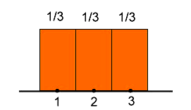
- 同上題，採取後放回的方法抽兩次，設表示得到的金額，求
(3)畫出的機率分配圖
Sol：
設表示得到的金額，先將所有可能列出
機率分配
(1)元
(2)
(3)機率分配圖
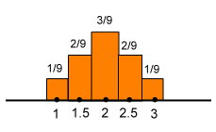
- 同上題，採取後放回的方法抽3次，設表示得到的金額，求
(3)畫出的機率分配圖
Sol：
設表示得到的金額，先將所有可能列出(共有27種狀況)
(2)
(3)機率分配圖
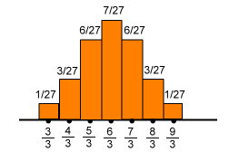
結論：由上述的三個題目可知(樣本數為的抽樣分配)
(1)期望值不變
(2)變異數會縮小倍(標準差會縮倍)
(3)隨著樣本數愈來愈大，機率分配圖愈趨近鐘型
- 假設台北市家庭每月電費呈常態分配，平均費用1500元，標準差300元，令為電費隨機樣本的平均數，問樣本數為時，的平均數及標準差為多少？
Sol：
(1)
(2)
(3)
中央極限定理(Central Limit Theorem)的應用：
當時，
公式： ，其中 解應用問題
- 一家成衣廠欲使用剪布機剪裁一批布料成為平均長度，標準差的布塊，若連續抽取樣本大小的隨機樣本，則其樣本平均數會落於與之間的百分比為？
Sol：
- 已知台北市醫師每週工作平均時數小時，標準差小時。
(a)假設母體為常態，一位醫師每週工作時數高於51小時的機率為？
(b)一組包含49位醫師的隨機樣本所產生之平均數，高於51小時的機率為？
Sol：
設表醫師每週工作時數
(a)
(b)
- 在一項調查，企業主管年薪平均數萬，標準差萬
(a)假設母體為常態，一位企業主管年薪超過220萬的機率為？
(b)一組包含36位企業主管的隨機樣本所產生之年薪平均數，高於220萬的機率為？
Sol：
設表企業主管年薪
(a)
(b)
樣本比例的抽樣分配
若，
- 某鄉鎮有1000個家庭，其中485戶有自用轎車，今抽了200個家庭，發現有98戶有自用轎車，則母體比例與樣本比例各為多少？
Sol：
- 有一向對台北交通狀況滿意度的調查，發現55%民眾滿意，現在從台北市民隨機抽了400人，則滿意比例在60%到70%的機率為多少？
Sol：
，
- 根據一項調查，有40%的市民感到滿意，假設為樣本大小的樣本比例，試求下列機率
(a)介於0.36與0.45之間
(b)小於0.34
Sol：
，

